
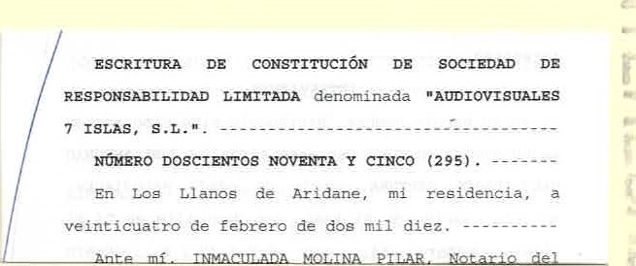


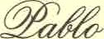C'/eto (Q7zonØe
9224617
NOTARIO
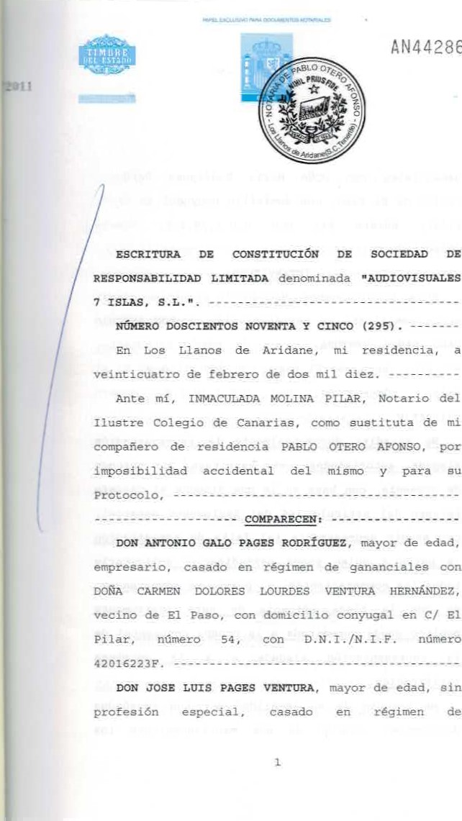
gananciales con DOÑÄ Rodríguez Perdomo ,
Vecino de El Pago, -domicilid conyugal en C/ LEI 54 LÙ.N.L./N.I.V. número
421904540.
— INTERVIENEN; -
En propio haciéndolo además según de DON
GALO PÄGES VENTURA, de edad, estudiante,
SOLtero, ËI domicilio en C/ El número 54, con D.N.T./tv.r.F. número 421904S3N.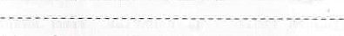
NO acredita documentalmente la representación
alegada, autorizándose. esta | tura, | razones
de urgencia, con base en 10 que dispone el párrafo tercero del articulo 164 del Reglamento Notarial,
 | asumir expresamente tal falta de acreditación
la parte a quien pueda perjudicar |  | solicitarlo
todos log Comparecientes ! Y, previa mi advertencia, de que La plena eficacia de este instrumento queda supeditada a prueba documental de
documentos
;
constan
de
Bus
manifestaciones
los
2
- CONSTITUCIóN. con
"AUDIOVISUALES 7 ISIAS, S.L." los comparecientes tuyen una compañí a mercantil
responsabil idad limitada cuya duración, obieto,
3
capital social domicilio y demás Circunstancias constan -en los Estatutos que forman parte de esta escritura.

SEGUNDA. - ESTATUTOS. La sociedad mercantil que se funda se regirá por los siguientes:
ESTATUTOS
ARTfCVLO ZN0.- DENOMINACIÓN. La Sociedad girará bajo la denominación de "ÄÜDIOVXSÜALES 7 ISLAS,
S. cuya razón ejercerá Iag actividades propias; de su objeto .
ARTíCULO DOS.- OBJETO. El objeto de la sociedad
- La organización, programación, realización y de actividades de animación, cultura
y
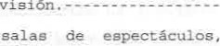
- Contratar y prestar servicios de transmisión y enlace de Señales de televisión.
explotación de recreativas y de juegos de azar. tanto en espacios cerrados como aire libre.
Producción oxganización de espectáculos musicales y culturales.
Todo cual podrá objeto explotšción tanto por vía o administración directa por vía de representación o por cuenta de terceros y por mediatoria o de interconexión entre empresas.


La enumeración- de los fines mencionados no desenvolvimiento, la de mismos, la posibilidad y propósito de su ejercicio, condicionado a circunstancias Libremente apreciadas por Administración social, la cual podrá iniciar 0 no tales actividades , asf Como suspenderlas o reemprenderlas cuando,
IO requiera.
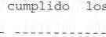
Si las disposiciones legales exigiesen para el ejercicio de alguna de 6Ctividadés comprendidas en el Objeto algún título profesional, autorización administrativa, o inscripción en Registros Públicos, dichas actividades deberán reali zarse por medio de personas gue ostenten titulación profesional y, en caso, no podrán iniciarse antes dé que se hayan requisitos administrativos exigidos .
los
ARTfCüLO TRES.- DOMICILIO. za sociedad tendrá su domicilio en Calle El Pilar, número 54, término municipaè de El Paso, provincia de Santa Cruz de Tenerife .
El órgano de administración podrá acordar el establecer y suprimir SucurSa1eg, Agencias y Delegaciones donde juzgue conveniente, cumpliendo los
ARTÍCULO CUATRO. - CAPITAL. El capital social de CUATRO MIL EUROS (4.000,00 E), y está dividido en CUATROCIENTAS PARTICIPACIONES SOCIALES iguales.
acumulables e indivisibles, de DIEZ EUROS (10,00 E) de valor nominal cada una de ellas, numeradas correlativamente del al CUATROCIENTOS ambos inclusive .
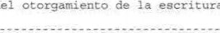
ARTfCULO CINCO.— DURACIÓN. sociedad tendrá una duración indefinida y dará comienzo a- gus operaciones el día de su constitución.
otorgamiento
tura
ARTfCÜLO SEIS . - EJERCICIOS SOCIALES. Los ejercicios sociales comenzarán de
y terminarán treinta -y uno de diciembre de cada año natural, salvo el primero, que comenzará el día de otorgamiento de escritura de

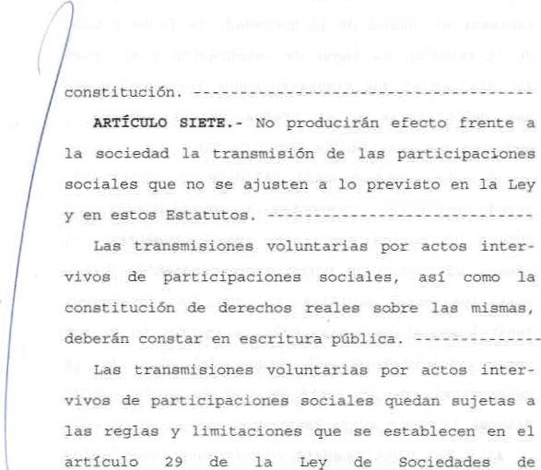29 de la
Sociedades
de
Responsabilidad Limitada .
ARTfCULO OCHO. - DE JUNTAS GENÉRALES. -
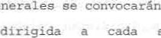
I • . Las Juntas Generales se inediante carta certificada domicilio designado al efecto o -en el gue conste en registro de socios; que remitirán por IO menos -quince antelación a
socio
7
para anuncio d
expresar el nombre Sociedad, la fecha y hot
de el luga± de celebración o
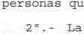
del día, en el que figurarán todos los asuntos han de tratarse 0 y el nombre de. La persona que realizan
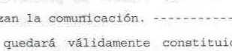
Junta cuando concurran, presentes representados , número de socios que a, su Vez representen, menos, el número de votos correspondientes a participaciones sociales —n se divide capital social necesario para la aprobación de
Yemas incluidos en el Orden del dé
trate, s
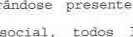
La aunta guedará válidamente constituis -para tratar cualquier asun£o sin necesidad previa convocatoria encontrándose
todos
Xepregentado todO el caeital 1' asistentes Celebrarla, con aceptació igualmente unánime, dél del de misma
40 . Los acuerdos SE adoptarán
mayoría de ros votos válidamente emitidos, siemp:
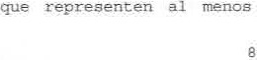 un tercio de los


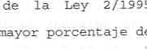
correspondientes a Iag participaciones sociales en divida el capieal social. NO ee computarán votos blanco.
se
Lo
hacerse
Ley
2/1995
dispuesto en el párrafo anteriór ge entiende perjuicio de aquellos acuerdos que Conforme a dispuesto en las leyes. y en especial en
artículo 53 de de 23 de marzo, requieran un de votos.

. — socio gue no -asista persónalmente podrá representar en la Junta General por medio de otro de socio, su cónyuge, ascendiente, descendiente o persona que ostente poder general en escritura pública facultades para administrar todo el patrimonio gue tuviere en territorio
nacional, en caso deberá
constar por escrito y, salvo que cónste en documento público, Io será con carácter especial para cada representación es siempre revOeab1e, La
as personal la Junta del
-9
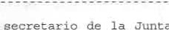
tendrá valor de revocación.
secretario
de
Junta
60 . presidente
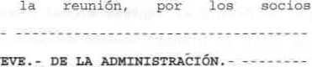
General serán, en gu caso, del Consejo de Administración, y en su defecto, designados, ay comienzo deo la reunión, por
ADMINISTRACIÓN.
Concurrentes .
ARTfctJLO NUEVE. -
No podrán ser administradores quienes se hallen incursos en causa legal de incompatibilidad, en especial de las determinadag por Ley 12/1.995, de 11 de mayo;j ni personas excluidag por 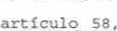punte 3, de Ley de Sociedades Responsabilidad Limitada, y Ley 3/ 1997 de 8 de mayo, parlamento de Canarias .
órgano de regirá por Siguientes
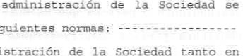
La administración la Sociedad tanto en
Sociedad
el interno Como en el externo y  representación de misma, asf como el Luso de | la
firma social, tanto en juicio como de él, | se

confía bien a un administrador único.
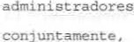
actúefl solidaria c bien a un Consejo de
Administraci6ñ cora ura mínimo Lde tres y un máximo de

011
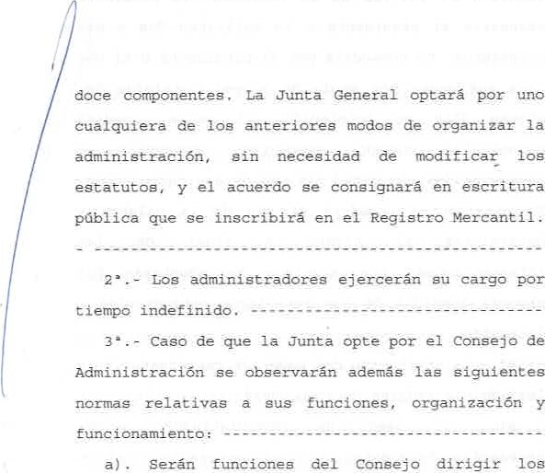
negocios sociales, administrar el patrimonió BOcia1
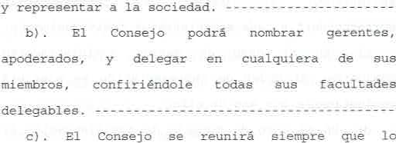
requiera interés sociedad, IO considere necesario el presidente_ LO .soliciten dos o más consej Se convocará' por el presidente o el que haga gus veces por medio deo Correo 0 telefax con quince días de antelacióni -al menos. Quedará
constituido cuando eoncu=an, o representados, mitad más uno dé -Sus Componentes . El presidente concederá uso de la palabra y determina±á el tiempo y final de las
LOS acuerdos adoptarán
mayoría absoluta de los consejeros concurrentes a
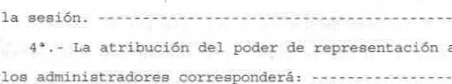
a
caso de administrador único,
necesariamente a éste .
b) . En caso de varios administradores sol £darlos el poder de representaci6n
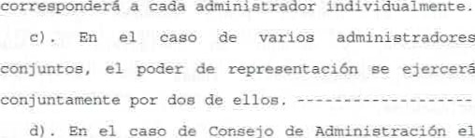
individualmente.
corresponderá
administradOres
ejercerá
conjuntamente por dos de ellos .
d) caso de CorsšejO de poder de representación corresponderá al propio

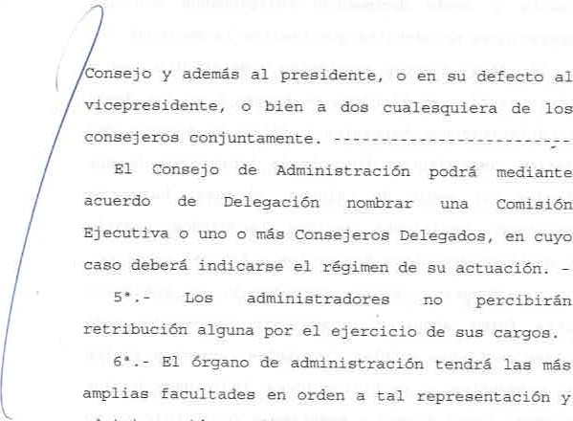
Su defecto
a dog cualeSquiera de los
podrá mediante
Comisión
Cuyo régimen de Su actuación.
percibirán el eiezcicio de sus cargos.
administración tendrá mas en orden a tal representación administración, pudiendo realizar cuantOS actos y contratos exija el mejor desenvolvimiento de los negocios sociales, estén prohibidos
p-0¥- las
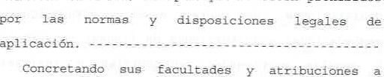
Concretando facultades y efectos meramente internos y no teniendo por ello transcendencia registral, a título enunciativo Y no
siempre
que
no
atribuciones
Xe corresponderá:
a) . Firmar la Correspondencia , facturas cartas y demás documentos relacionados con operaciones -mercantiles que Þ-éa1ice la Sociedad.
b). Abrir cuentas corrientes de crédito, con garantía, en el Banco de España o en Los demás establecimientos bancarios y de Ahorros estime conveniente, disponiend• libremente de fondos por medio, de talonee , cheques, hojas
reintegro , resguardos; pagar y cualesquiera otros doctlmentos análogos.
- . Comprar, vender, permutar y, en Cualqui Otra forma adquirir o enaj enar libremente t:
clase de bienes rnueÞ1eg, inmuebles, derechos personales o participaciones indivisas de I tomar dinero a préstamo Y en garant£a hipoteca sobre de Sociedad; dividir f incas comunes ; declaraciones de obra nueva; agrupaci segregaciones y agregaciones de fincas ï constit y regular propiedades horizontales y reali cuanto proceda hasta la inscripción de los
Registros de la propiedad competent instar Lactas notariales de cualquier especie contestarlas.
- . Librar, aceptar endosar avalar, indicar, intervenir, cobrar, pagar y protestar letras de cambio; pagarés a la orden cualesquiera Otros documentos análogos.
Celebrar contratos dé transportes terrestres marítimo; aéreos, de seguros, de afianzamiento y demás de índole semejante.
- Nombrar contratar toda clase de técnicos, empleados y colaboradores necesarios para el desarrollo de la actividad social , acordando J sus facultades, atribuciones despidos, y otorgando para el IO oportunos poderes notariales que leg que podrán revocar total o
- . Organizar y dirigir Iag actividades y administración de la Compañía, inspeccionando y haciendo que cumpla a este respecto Io que estuviere acordado sobre el
- . Intervenir en los Concursos de acreedores, sugÞeñsiones de pagos ,
y quiebras de sus deudores con las más amplias facultades para celebrar y concluir convenios de toda clase .
- Percibir cuantas cantidades ge adeuden 0 correspondan la sociedad por cualesquiera conceptos, incluso las que se Le devuelvan como consecuencia de gu indebido pago a la Hacienda Pública, Organismos Äut6nomos, Corporaciones Insulares y Locales y idades estatales y
paraestatales. firmando al efecto los libramientos, recibos, resguardos, Cartas de pago y cuantos se requiera.
Sol icitar, Obtener y -cobrar toda clase de subvenciones y ayudas de la Unión Europea, del Gobierno de la Nación, Ministerios, de las
Comunidades y Gobiernos Autónomos, Consejerías,
Diputaciones, Cabndos, Municipios, Departamentos y Organismos dependienteg de aquél los, y cualesquiera organismo 0 dependencia pública o privada; y suscribir, a tales efectos, cuantas solicitudes, recibos, resguardos, finiquitos, cartas de pago y toda clase de documentoS públicos o privados, gear. necesarios .
Ejecutar, cumplir y hacer cumplir los

2011
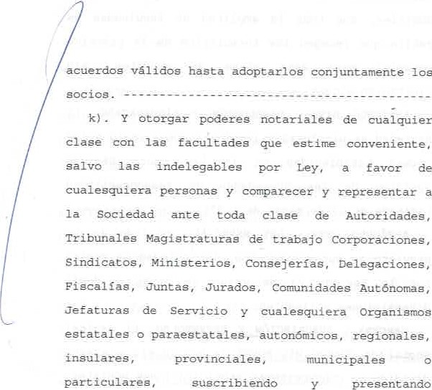declaraciones memorias, balances, y cualesquiera Otros documentos ,
instancias
,
sentando
promoviendo y siguiendo ante 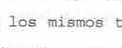-toda elage de expedientes, procedimientos y recursOs, OtozgandO para ello, precisó fuere, poderes generales para pleitos en favor de Letrados,
Procuradores de los Tribunales Y Graduados Sociales, toda ampl itud de facultades de estilo gue recogen formularios- de la práctica para esta clase de mandatos , sin limitación alguna.
ARTfCV1.,O DIEZ. - DISOLUCIÓN Y LIQUIDACIÓN. La Sociedad disolverá y liquida±á con arreglo a las normas establecidas en Ley sobre Régimen Jurídico de Sociedades de Responsabilidad
Limitada de 23 de marzo de 1.995.
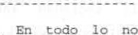
ARTfCULO ONCE.- LEY ESPECIAL.
todo
Io
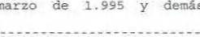
previsto en estos estatutos, la L Sociedad Se regirá por La Ley de. 23 de marzo disposiciones aplicables.
1.995
y
Jderttás
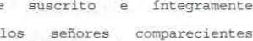
TERCERA. - SUSCRIPCIÓN Y DESEMBOLSO. El capital social de CUATRO MIL EUROS (4.000,00 e), gue está dividido en CUATROCIENTAS PARTICIPACIONES SOCIALES, ha Sido totalmente desembolsado por mediante aportaciones dinerarias en la siguiente forma:
íntegramente
DON ANTONIO GALO PÄGES RODRÍGUEZ, aporta en
(2.000, 00
DOS MIL EUROS adjudicándOse1e pago, DOSCIENTAS participaciones
011

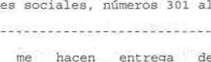
sociales, números (1) al (200) , ambos inclusive.
números
301
al
me
hacen
rega
de
DON JOSE LUIS PACES VENTURA, aporta en metálico MIL EUROS (1.000 00 e) , adjudicándosele en pago, CIEN participaciones sociales . números 201 al (300) inclusive.
DON ANTONIO GALO PAGES VENTURA, aporta en metálico MIL EUROS .000,00 E) , adjudicándosele en pago. CIEN participaciones
(400) , ambos inclusive.
Los comparecientes icación bancaria , acredi t ativa de depósitos realizados en cuenta abierta a nombre de la Sociedad objeto de esta escritura. que INCORPORO a esta matriz. -
CUARTA. - DETERMINACIÓN DEL ÓRGANO DE ADMINISTRACIÓN Y NOMBRAMIENTO DE CARGOS , Log socios, dando a este acto el carácter de primera

Junta General Universal de
Con Siguiente orden del día
10.- del nodo concreto en gue
inicialmente
ee
organice
administración
de
la
2" . - Nombramiento de administradores.
3 B . — Autorizaci6n a 108 miembros del órgano de administración para desempeñar cargos en otras
sociedades con y, en general
dedicarse por cuenta propia 0 ajena, ay mismo, análogo O complementario género de. que constituye el objeto de esta Sociedad. Y adoptan log siguientes acuerdox unanimidad :
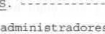
primero. — La Junta General conformidad con la facultad que -concede Estatutos sociales -peta, como modo concreto en que L inicialmente se Organice la administración de la sociedad, por el sistema de ADMINISTRADORES SOLIDARIOS.
Stradores
Segundo. — Designar como solidarios a DON ANTONIO CALO PACES RODRÍGUEZ, DON JOSE LUIS PÄGES VENTURA y DON ANTONIO CALO ?ÄGES
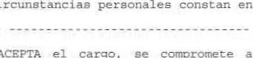
Cuyas Circunstancias la comparecencia.
constan
Dicho señor ACEPTA el cargo, Compromete a desempeñarlo la diligencia de ordenado y de un representante leal, a guardar

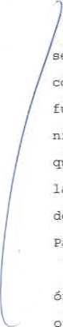

secreto sobre las informaciones de carácter confidenci al , aún después de cegar en gus funciones, y manifiesta no hallarse incurso en ninguna de las prohibiciones ni incompatibil£dades que señalan las Leyes vigentes, en especial Iag de la Ley 12/1.995, de 11 de mayo y Ley 2/1.995, de 23 de marzo y de la Ley 3/1997, de 8 de mayo, del
los
miembros
del
Parlamento de Canarias .
Tercero. - Y ge autoriza órgano de administraci6n para desempeñar cargos en Otras gociedades con obj etos análogos de presente, y en general para dedicarse. por Cuenta propia o ajena, mismo, análogo o Complementario género de actividad que constituye el objeto de esta Sociedad.
- COMIENZO DE LAS ACTIVIDADES. Sociedad dará comienzo a sus operaciones, según determinan Estatutos. En consecuencia, socios fundadores, por unanimidad, acuerdan en relación con Io dispuesto en el artículo 11 de la Ley de Sociedades de Responsabilidad t ada. facultar expresamente a IOB radores
designados, de tal manera gue los actos y contratos
celebrados terceros por órgano de
administración designado antes de la inscripción de la Sociedad, dentro del ámbito de sus facultades estatutarias, quedarán automáticamente aceptados y asumidos por la Sociedad, por el mero hecho de la inscripción de la misma en el Registro Mercantil. SEXTA. - DENOMINACIÓN. Declaran los
comparecientes que el nombre asignado a la Sociedad
que acabanusado por ninguna
otra de la misma c de distinta naturaleza
circunstancia me acreditan e*pedida por el Registro Mercantil Central Sección de denominaciones, me entregan e INCORPORO a esta
matriz ,
- INSCRIPCIÓN PARCIAL. De conformidad con Io establecido en al Reglamento del Registro Mercantil , los otorgantes, según inter•ienen.
solicitan expresamente la inscripción parcial de la presente escritura, en el supuesto de alguna de sus cláusulas, 0 de log hechos, actos o negocios
j contenidos en y susceptibles de

201/

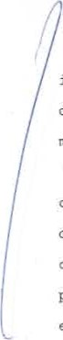
inscripción, adoleciese de algún defecto, a juicio del Registrador, que impida la práctica de la misma .
Se
facultan
comparecientes para que cualquiera de ellos, proceda a- subsanar cualquier defecto de la presente escritura y sug estatutos, con arreglo a las indicaciones' que verbalmente O por escrito efectúe el Registrador Mercantil de esta Provincia.
OCTAVA. - INCAPACIDAD E INCOMPATIBILIDAD. En ningún caso podrán Ostentar cargo en la Sociedad las personag que ±esulten incursas en causa legal de incapacidad, en particular las del art£culo 58 de la Ley de Sociedades de Responsabilidad Limitada, o especialmente en log
casos previstos por la Ley 12/1.995, de 11 de mayo y la Ley 3/1997, de B de mayo, del Parlamento de
Canarias -
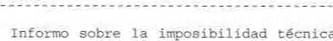
ÚLTIMO. - Informo sobre la de presentación telemática de copia autorizada electrónica en el Registro Mercantil de Santa Cruz de Palma, por no haberse habilitado los sistemas correspondi .
técnica
Asf Io otorgan los señoree comparecientes después de hechas las reservas y advertencias especial y expresamente lag de carácter
f iscal en su aspecto formal Y
sancionador. y Iag consecuencias de toda Indole, Orden penal, que se derivarían de la falsedad o inexactitud de gus declaraciones.
Advierto la de la obligatoriedad de inscribir esta escritura en el plazo de dos meseg en el Registro Mercantil y que los fundadores y administradores responderán, solidariamente, de los daños y perjuicios que Se Cause por su
Advierto también de conformidad con la Legislación del_ impuesto de Transmi ones Patrimoniales y Actos Jurídicos Documentados, de la obligación de presentar en la Oficina Liquidadora copia autorizada de esta escritura, con copia
simple, acompañada pertinente autol el plazo de un meg contado desde el otorgamiento de esta tura.

1
LOS datos de los comparecientes
serán incorporados a los ficheros existentes en esta Notaría. Su finalidad es realizar la formación del presente documento público, su facturación su posterior seguimiento. la realización de remisiones de obligado cumplimiento a las Administraciones Públ y las funciones propias de la actividad notarial, por Io que su aportación es obligatoria. Log datos serán tratados y L protegidos según la legislación notarial y la Ley Orgánica 25/299, de 13 de diciembre, de Protección de Datos de Carácter Personal. El titular podrá ejercer su derecho de acceso a los en esta .
permito a log comparecientes, por su elección,
lectura de advertidos de
opción del 193 del Reglamento Notarial ; manifiestan, después de preguatarles expresamente , haber quedado debidamente informados del contenido
de instrumento público, y no Sobre
mismo, prestando a éste gu libre consentimientô;
enterados según dicen, por la lectura que han efectuado y por mis expl icaciones verbales, encueñtran conforme, la otorgan y firman.
YO, el Notario, doy fe de que el consentimiento ha sido libremente prestado, y de que el otorgamiento ge adecúa a la legalidad y a voluntad informada de los Otorgantes.
Del total contenido del presente instrumento que queda extendido en trece folios. de papel exclusivo para documentos notariales, números el presente y los doce anteriores correlativos en
orden de la misma serie, yo, el Notario, DOY FE. Están las firmas de comparecientes. Signado.
INMACULADA MOLTNA PILAR. Rubricado y sellado.
Base de aplicación: 4.000,00 €
Números del arancel aplicados: 2, 4, 7 Derechos : 235, 98 € Está la media firma.
NOTA. DOY PE. de de dog mil
COPIA, en Eolios de papel exclusivo para documentos a de LA SOCIEDAD CONSTITUIDA. 90, números y los IS POBterLoreB orden. La expido. YO Pablo OtesO Afongo, como
Notario titular de éste la media
NOTA. DOY FE. Yo. Pablo otero Afonso. camo Notario titular de éste hago que ha
RATIFICADA por Ventura. otra autorizada ež Notario de Elche don MiguE2 Moreno Escribano, el día 25 ae febrero de Z. 020. número 356 de protocolo. Está la media

SIGUE -
'2011
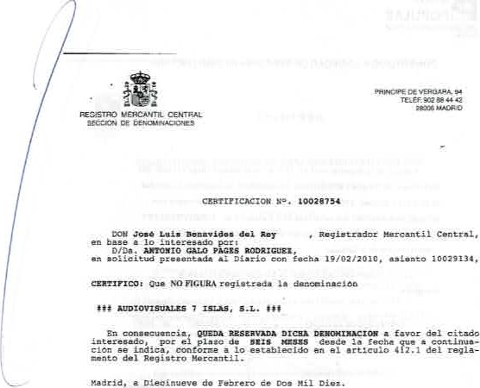

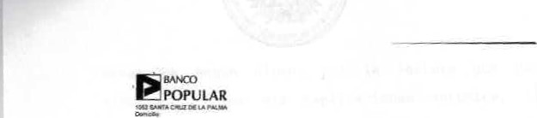

CONSTITUCION SOCIEDAD OE RESPONSABtUoAo
CERTIFICA
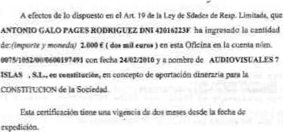


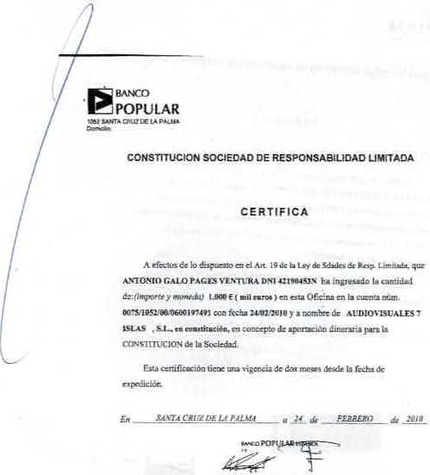

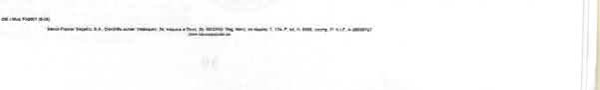



CONSTlWClON SOCEDAD ΟΕ RESPONSABtLlOAD L"TAOA
CERTlFlCA
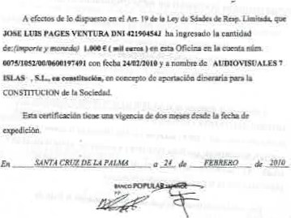

30
01 1
ES SEGÜÑDA copra de su matriz con aa que concuerda y donde queda anotada. La expido Yo, Pablo Otero Afonso, como Notario ti Eular de éste protocolo, a instancia de LA SOCIEDAD CONSTIZ".JZDA, en dieciséis folios de papel exclusivo para documentos notariales, el presente y los quince anteriores correlativos en orden de la misma serie. que signo, firmo, rubrico y sello. En Los Llanos de Aridane, uno de diciembre de dos mil once. DOY FE.

INSCRITO EN VIRTUO DE UNA PRIMERA COPIA
SANTA CRUZDE LA PALMA C,' JOS4 López, 39
Según consta al pié de primera copia este documento ha sido inscrito en este Registro Mercantil el 8 de Abril de 2-010. al,
LIBRO O FOLIO 56 SECCIÓN HOJA : IP-2664 HOJA BIS.
INSCRIPCIÓN: 2' ANTES
inscrito en unión de una escritura de ratificación autorizada por el Notario de Elche, Don Mvguet-Angei Moreno Escribano el veinticinco de Febrero de dos mil diez, número 356 de protocolo. enviada telemáticamente al Notario de Los Llanos de Aridane Con Pablo Otero Alonso, traslada exactamente a pape' por el Notario de Los Llanos de Andane Doña Inmaculada Molina Pilar, como sustituta de su compañero de resždencia Don Pablo Otero Alonso et dfa cinco de Abril de dos mi' diez No se ha inscrito la enumeración de facultades del Articulo 90 de tos Estatutos Sociales.

Diciembre
de
2.011,

